Le résumé de texte

- EXERCICE D’INTRODUCTION
Lis le texte suivant « Dimanche sans voiture : les Bruxellois en redemandent » et complète le plan qui suit.
DIMANCHE SANS VOITURE : LES BRUXELLOIS EN REDEMANDENT
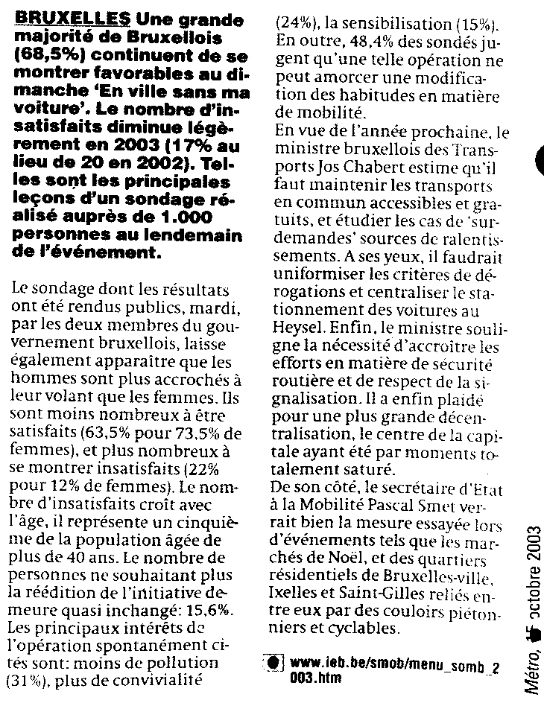

- Sondage sur le dimanche sans voitures : ……………………………………..
2. Détails sur le sondage :
  - …………. moins satisfaits que ……………..
  - Vieux ……………….. que jeunes
  - ………………………………………………………………
  - ……………………… :
- ………………………..
- ………………………….
- Sensibilisation à la question de la mobilité
  - …………………………………………………….
- …………………………………………………………….. :
  - ………………………………………………
  - Repenser les ……………………………….
  - Centraliser ………………………………… au Heysel
  - Améliorer la ………………………………
  - ……………………………………davantage
4. Point de vue du secrétaire d’Etat à la mobilité :
- tenter l’expérience ……………………………………………………………………..
- …………………….. des couloirs piétonniers et cyclables entre quartiers résidentiels.
- PROCEDES ET PRINCIPES D’UN BON RESUME

1. Définitions :
Le résumé, c’est la contraction d’un texte, au quart de sa longueur environ. Il suit le cours et l’enchaînement des idées du texte et reformule le type de discours du texte initial.

2. Comment faire ?
Il y a trois étapes obligatoires qui précèdent la rédaction d’un résumé.

1ère étape : observation du texte
Il faut en définir la nature.
- Est-ce un texte journalistique, littéraire, administratif ?
- A-t-il un titre ? Un sous-titre ? Est-il présenté sur une ou plusieurs colonnes ?
- Comment est-il structuré ? Comporte-t-il des paragraphes ? Sont-ils évidents ?
- Mentalement, tentez de dégager les idées principales du texte.

2e étape : lecture globale du texte
Pendant cette première lecture, n’écrivez et ne soulignez rien. Posez-vous les questions suivantes :
- De quel type de texte s’agit-il ? Narratif ? Explicatif ? Informatif ?
- De quel sujet traite-il ?
- Sur quoi l’auteur insiste-t-il ?

3e étape : lecture attentive du texte
C’est le moment de noter sur une feuille le plan du texte en vous basant sur les paragraphes du texte original et sur les mots-liens. Dégagez pour chaque paragraphe, l’idée ou les idées principale(s). Assurez vous que les idées dégagées soient bien toutes distinctes, que deux d’entre elles ne puissent pas être regroupées en une seule idée.

4e étape : rédaction
C’est seulement après ces trois premières étapes que vous rédigerez votre résumé. Choisissez les formulations les plus courtes, évitez les mots superflus, utilisez des mots-liens. Le résumé est également un exercice de rédaction, il faut utiliser un langage clair, précis et correct. Contrôlez donc les accords des noms (pluriel/singulier), des adjectifs (pluriel/singulier ; féminin/masculin) et des verbes (accord des PP, accord correct avec le sujet).

3. Six principes du résumé
- Le résumé doit être rédigé
Le résumé n’est pas une prise de notes ou un plan. Il ne doit pas contenir des abréviations, mais bien des phrases correctement construites. Il doit également être articulé par des mots de liaison (de même, ensuite, mais, pourtant …).
- Le résumé ne peut être composé de phrases entières empruntées au texte original
Le résumé n’est pas une mosaïque de phrases du texte original reproduites telles quelles. Il est donc interdit de reproduire textuellement une phrase. Cela ne signifie cependant pas qu’on ne puisse reprendre aucune expression du texte original. Le résumé peut quand même comporter certains « mots-clés » ainsi que des mots techniques « irremplaçables ».
- Le résumé n’est pas un commentaire personnel
La première qualité d’un résumé est la fidélité au sens du texte. Un résumé ne doit pas contenir de critiques personnelles, ni d’idées qui ne se trouvent pas dans le texte.
- Le résumé doit respecter l’ordre adopté par l’auteur
Pour réaliser le résumé d’un texte, il faut saisir le fil conducteur du texte et rendre les idées essentielles dans l’ordre où elles se présentent dans ce texte.
- Le résumé doit être écrit à la même personne que le texte et utiliser le même temps
Il est superflu de recourir à des expressions telles que « L’auteur pense que… » Puisqu’un résumé doit rendre les idées principales de l’auteur. Si le texte est à la première personne, le résumé pourra aussi bien être à la première qu’à la troisième personne. Il gardera également les temps employés par l’auteur (présent, futur, imparfait, conditionnel…).
- Le résumé ne doit généralement pas contenir des exemples
S’ils n’apportent rien de nouveau, les exemples concrets, les anecdotes ou les chiffres peuvent être laissés de côté dans le résumé.

Remarques concernant la comptabilisation des mots
- Ce que vous devez savoir
On vous impose un certain nombre de mots et on vous accorde une marge de 10% en plus ou en moins. C’est à dire que, pour un texte à résumer en 150 mots, la marge vous permettra d’utiliser soit 135 mots, soit 165 mots.
- Qu’entend-on par mot ?
C’est un élément séparé :
- par du blanc : la maison (2 mots), la maison jaune (3 mots) ;
- par des signes de ponctuation : d’ailleurs (2 mots), l’école (2 mots) ;
- par l’un et l’autre : c’est-à-dire (4 mots), peut-être (2 mots), explique-t-il (3 mots).

- Remarques
Si dans un texte vous rencontrez des sigles, sachez que, quel que soit leur nombre de lettres, ils comptent pour un mot : TGV = 1 mot, SNCB = 1 mot. De la même façon, les nombres, quelle que soit leur quantité de chiffres, comptent pour un mot : 1789 = 1 mot. Sauf s’ils sont écrits en lettres : cent vingt et un = 4 mots. C’est la même chose pour les chiffres romains : XXème = 1 mot, XXème siècle = 2 mots.
Baudelaire Charles (1821-1867), poète français. D’une nature complexe, partagé entre l’horreur et l’extase de la vie, entre le péché et la pureté, il est proche des romantiques : parnassien par son goût de la forme, il annonce le symbolisme par la puissance suggestive de ses vers. La publication, en 1857, des Fleurs du mal (son unique recueil de vers) fit scandale et lui valut des poursuites judiciaires.
Dictionnaire Hachette encyclopédique.
Cet article comprend_____ mots.
Remarque : Pour compter le nombre (approximatif) de mots d’un texte, on additionne le nombre de mots sur deux lignes, on divise par deux cette somme et ensuite on multiplie par le nombre de lignes au total.
- RESUMER GRACE AU(X)…
- Paragraphes
Ils donnent des indications sur la structure du texte, ils permettent de nous guider vers les idées principales. Un texte est souvent composé de plusieurs paragraphes qui s’enchaînent.
Le paragraphe est une petite division d’un texte formant une unité et placé entre deux alinéas.
Un alinéa est une ligne d’un texte, écrite en retrait par rapport aux autres lignes et annonçant le commencement d’un paragraphe.
Très souvent, la première phrase du paragraphe énonce l’information principale ; la suite développe une ou plusieurs informations complémentaires.

A l’intérieur d’un paragraphe, les phrases s’enchaînent les unes aux autres. Il arrive souvent que l’auteur rappelle une information déjà présentée dans une phrase précédente : c’est une répétition ou une reprise (anaphore). Ces reprises ou répétitions permettent de regrouper les idées. Ce sont :
- des pronoms personnels ou démonstratifs ;
- des synonymes ;
- des expressions explicatives (marqueurs de paraphrase).

De même, dans l’ensemble du texte, les paragraphes s’enchaînent, et souvent tout paragraphe contient au moins une information déjà apparue précédemment. La répétition de cette information enchaîne les paragraphes.

Dans ces deux extraits, dégagez l’idée principale de chaque petit paragraphe.

Que doit être un journal télévisé ? Qu’est-ce qui peut faire l’originalité d’un journal quand il est télévisé, et non pas imprimé ou parlé ?
Naïvement, on serait tenté de répondre que c’est l’image, et l’image mobile, l’image vivante.
Ensuite, que cette image doit être vue sur le vif ou, tout au moins, diffusée quelques heures à peine après l’événement.

Le dictionnaire, c’est la mémoire lexicale d’une langue.
Aucun cerveau n’est capable d’enregistrer le nombre incalculable d’informations contenues dans une langue. Sans dictionnaire, la masse de mots définitivement perdus augmenterait considérablement et les néologismes se multiplieraient de manière anarchique, tout comme les changements de sens.
On enregistrerait un éclatement de la langue en une multitude de dialectes, avec tout ce que cela suppose d’incompréhension entre les individus. Ce serait le retour au Moyen Age, en quelque sorte.

- Champ lexical
Un champ lexical est l’ensemble des mots qui, dans un texte, expriment la même idée ou décrivent les mêmes faits, la même réalité, les mêmes notions. Ces mots ne sont pas nécessairement de la même famille, ni même des synonymes, mais ils apportent un complément d’information ou un point de vue différent sur les thèmes développés autour du mot dominant.
La radioactivité peut-elle provoquer, chez l’homme des mutations génétiques transmissibles d’une génération à l’autre ? Jusqu’à présent, toutes les études, menées notamment sur les survivants des bombes d’Hiroshima et de Nagasaki, n’ont jamais permis de le prouver. Mais, cinquante et un ans après la première bombe atomique, et dix ans après Tchernobyl, l’incertitude est peut-être sur le point d’être levée. Une équipe de généticiens britanniques, biélorusses et russes a observé, en effet, un taux de mutation deux fois supérieur à la normale chez des enfants et leurs parents vivant sur des territoires contaminés par l’explosion de la centrale ukrainienne.
J._P. Dufour, Le Monde, 28/29 avril 1996.
À quel domaine appartient le champ lexical dominant de ce texte ?_______________
__________________________________________________________________________________
Quels sont les mots ou expressions du texte qui appartiennent à ce champ lexical :
____________________________________________________________________________________________________________________________________________________________________
Quels sont les noms propres qui peuvent aussi être attachés à ce champ lexical ?
__________________________________________________________________________________
Grâce à ce relevé, nous pouvons, en une phrase, formuler l’idée essentielle du texte en réutilisant les mots du champ lexical :
________________________________________________________________________________________________________________________________________________________________________________________________________________________________________________________________________________________________________________________________________
- Connecteurs logiques (ou mots de liaison)
Les liens logiques servent à structurer une phrase ou un ensemble de phrases. Ils sont porteurs d’une nuance, ils expriment le rapport logique que l’on veut établir entre des faits ou entre des idées. Les liens logiques sont le plus souvent des mots outils invariables. Ils servent à relier les propositions entre elles.
Liste des principaux connecteurs et organisateurs textuels
Pour indiquer l'ordre des éléments que l'on donne :
Premièrement, deuxièmement,… | Dans un premier temps | En dernier lieu
Tout d’abord, ensuite, enfin,… | Pour commencer | Pour terminer
Au préalable | De plus | En conclusion
Pour marquer l’identité, l’équivalence, pour reformuler une idée :
De même | De la même manière | Ce qui revient à dire
C’est-à-dire | Ainsi
De la même façon | En d’autres termes
Pour signaler une amplification (un développement, une addition) :
En outre | D’ailleurs | Bien plus
De même | De la même manière | Or
De plus | De la même façon | Qui plus est
D’autre part | De surcroît | Aussi, également…
Pour exprimer la justification et/ou la causalité :
Car | Parce que | En raison de
En effet | Puisque | Du fait que
De ce fait | Sous prétexte que (+indicatif) | Du fait de
A cause de | Sous prétexte de (+nom) | Grâce à
Si… alors… | Vu que | Etant donné que
Attendu que | Par le fait de
Pour exprimer le but :
Dans ce but | Afin de | En vue de (+infinitif)
Dans cette optique | A cette fin | Pur que (+subjonctif)
Dans cette perspective | Pour cela
Pour exprimer la conséquence ou l’implication logique :
Donc | C’est pourquoi | Compte tenu de
De là | Pour cette raison | Par là même
D’où | Ainsi | Aussi
En conséquence | Dans ces conditions | Corrélativement
Par conséquent | Alors | Dès lors
Pour exprimer une opposition (signaler un mouvement argumentatif opposé) :
Mais | Cependant | Néanmoins
Pourtant | Par contre | Toutefois
Au contraire | A l’opposé | A l’inverse
Contrairement à | En revanche
Pour marquer une restriction :
Du moins | Au moins | Tout au moins
A tout le moins
Pour exprimer une condition :
Si | Dans la mesure où | Selon que
Suivant que (+indicatif) | A moins que | Pour peu que
Pourvu que | A supposer que | A la condition que
Moyennant (que) | Pour autant que (+subjonctif) | Au cas où
Dans l’hypothèse où | Soit que… soit que… | Suivant que
Selon que
Pour signaler la concession :
Bien que | Quoique | Encore que
Si… que… | Pour… que… | En dépit de
Malgré | Quelque… que…(+subjonctif) | En dépit du fait que
Quoi qu’il en soit | En tout état de cause
Pour exprimer une relation temporelle :
D’abord | Avant cela | Antérieurement
Plus tôt | Au préalable | Avant que (+subj.)
Après | Bientôt | D’ici là
Postérieurement | Après que (+indic.) | Alors
Puis | Par la suite | Ensuite
Plus tard | Désormais | Maintenant
Dorénavant | A partir de là | A partir de maintenant
Pour exprimer la comparaison :
Comme | De la même façon | De la même manière
Similairement | A l’instar de | De même
Ainsi que | Au même degré que | Autant… autant…
Moins… moins… | Plus… plus…
Pour annoncer une conclusion :
Donc | Pour conclure | En conclusion
En bref | En somme | En un mot
Dès lors | Finalement | De toute façon
Au fond

EXERCICE 1 – Connecteurs logiques : soulignez les liens logiques dans les phrases suivantes. Pour chacun d’eux donnez la nuance qu’il exprime.
- Tu téléphoneras à ton père pour qu’il ne s’inquiète pas.

2. Les systèmes d’alarme ont fonctionné mais personne ne s’en soucie.

3. Ce triangle est équilatéral puisque ses trois côtés sont égaux.

4. Prenez vos affaires avec vous. En effet, vous ne pourrez pas les récupérer ce soir.

5. Les avantages en nature sont très appréciables dans ce poste. Par exemple, on vous fournit une voiture sans limitation de kilométrage.

6. L’ordinateur individuel offre de nombreuses possibilités. Vous pourrez d’une part l’utiliser pour votre travail ; il servira d’autre part aux jeux de vos enfants.

7. Le dimanche il allait voir ses enfants ou bien il les recevait chez lui.

8. Respectez ses arguments même si vous n’êtes pas d’accord avec lui.

9. Demain une perturbation traversera le sud du pays. En revanche, le nord sera bien ensoleillé.

10. Si j’avais pu prévoir les ennuis que ce voyage me causerait, je me serais abstenu de m’inscrire.

11. La police renforcera la surveillance de sorte qu’aucun étranger au stade ne pourra pénétrer sur le court.

12. La commission internationale a interdit de chasser les éléphants ; en effet, cette espèce se raréfiait de façon alarmante.

13. L’artiste a été victime d’un accident. Cependant, le spectacle continue conformément aux traditions du théâtre.

EXERCICE 2 – Connecteurs logiques
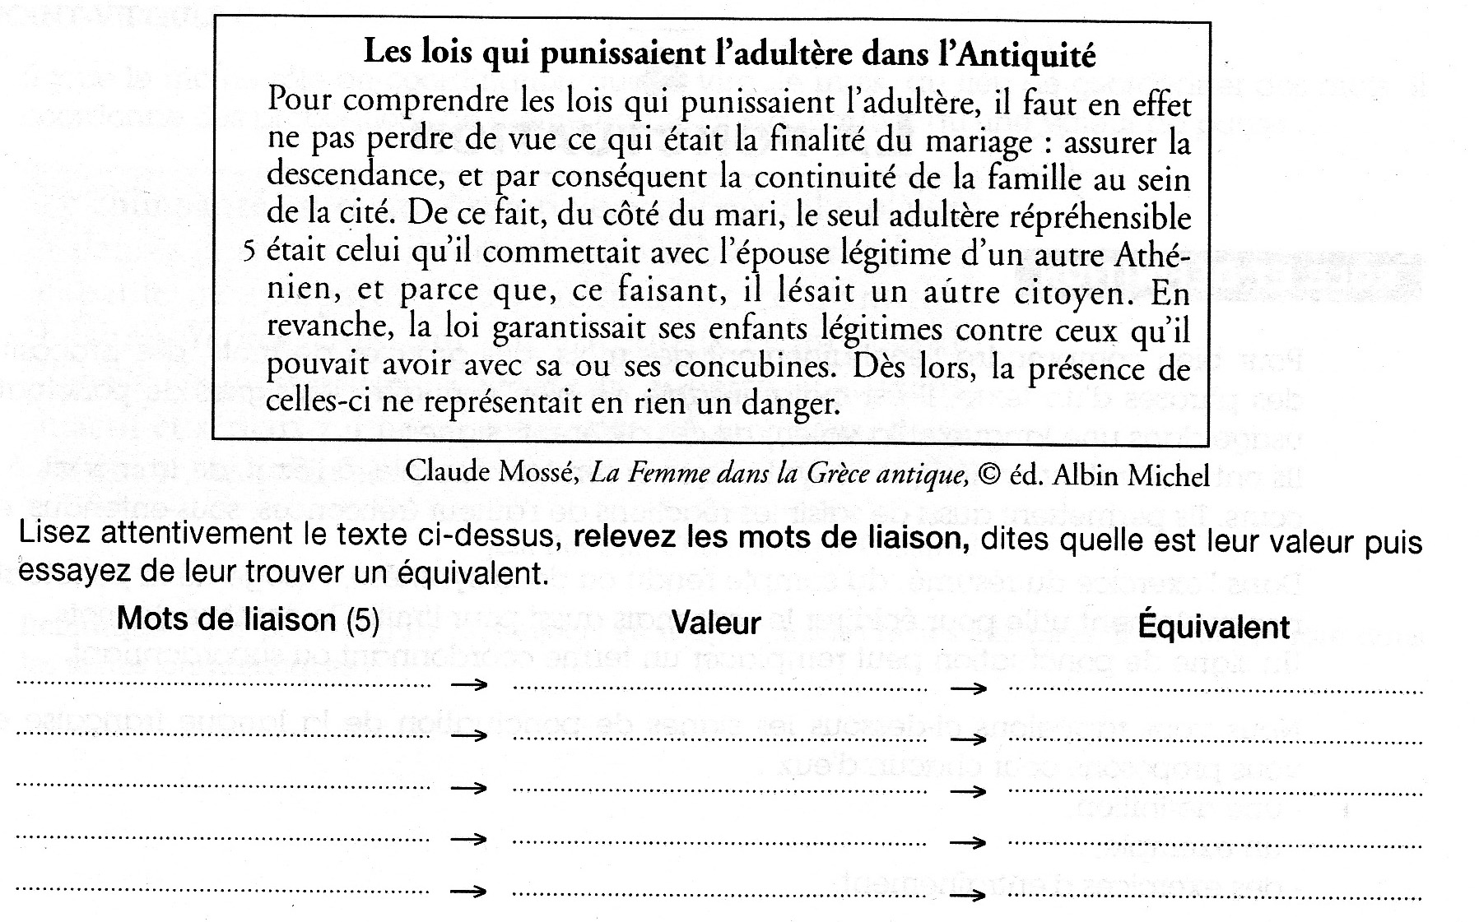

EXERCICE 3 – Connecteurs logiques : voici un texte auquel nous avons enlevé 5 mots-liens / connecteurs. Retrouvez-les et dites à quelle catégorie ils appartiennent. Ensuite, trouvez-leur un équivalent.
La douleur
L’EXPRESS : Pourquoi, selon vous, la douleur est-elle encore si mal traitée en France ? Est-ce la faute des médecins ?
DR V. DUPARC : C’est ______________ le dialogue médecin-malade est faussé. Le patient ne parle pas et le praticien n’entend donc pas. ________________, la personne souffrante est victime d’un handicap sémantique : elle n’a pas de mots pour exprimer sa douleur.
Quand elle dit : « J’ai mal », il s’agit d’une indication non graduée qui ne permet pas d’évaluer la véritable intensité du mal. De son coté, le médecin a parfois tendance à minimiser, voire à nier la douleur exprimée, en fonction de ses propres certitudes. ________________, il a l’habitude d’ordonner. Il faut _______________ lui inculquer la compassion. Concernant les douleurs aiguës, le généraliste est en première ligne. _____________________, les soins palliatifs et l’assistance aux cancéreux sont du ressort de médecins et de personnels infirmiers formés à cette tâche.

EXERCICE 4 – Connecteurs logiques : relevez les connecteurs logiques et indiquez leur rôle.
- Le conducteur prit peur, car il crut que sa vie allait s’achever, pourtant il s’efforça de redresser la voiture. Ainsi qu’il le craignait, l’auto partit en tête-à-queue, se plaça en travers du chemin et s’arrêta. L’automobiliste relança le moteur puis braqua les roues vers la gauche et put alors poursuivre sa route.

- Notre pays venait de conquérir son indépendance alors que, depuis quelques temps déjà, la carte de civisme française avait perdu tout caractère de document officiel. Pour démontrer son identité, on présentait divers documents tels que les actes de l’état civil. Mais cette manière de procéder était très coûteuse, peu sûre et peu pratique. Une première réapparition d’une carte d’identité en Belgique eut lieu dans des circonstances particulières ; en effet, des délégations étrangères s’installèrent chez nous après l’indépendance. De plus, certains diplomates désiraient pratiquer leur sport favori : la chasse. Or, les citoyens belges devaient être porteurs d’un permis de port d’armes. Un tel permis ne pouvait être exigé de la part d’un diplomate, car le droit de port d’armes était parmi les immunités diplomatiques. Il fallait donc prouver cette qualité de diplomate. Et c’est ainsi qu’ils reçurent une carte, appelée carte d’identité, qui leur était délivrée par le Ministère des Affaires étrangères. Après la guerre de 1914, les autorités belges gardèrent pour les citoyens cette carte d’identité, imposée par l’autorité allemande. En effet, elle pouvait rendre de grands services.
EXERCICE 5 – Connecteurs logiques : complétez les pointillés à l’aide des listes de mots figurant en tête de chaque exercice.
- D’abord – enfin – ensuite – en conséquence – en effet – toutefois.
Le texte publicitaire nous paraît irrecevable : __________________ il ne donne pas suffisamment de précisions sur les performances techniques de nos machines.
_________________, il s’adresse à tous les métiers de l’alimentation, alors que nous le destinons à une clientèle bien précise, les bouchers-charcutiers. _________________, la qualité des illustrations accompagnant le texte ne nous donne pas entière satisfaction.
_________________, nous sommes contraints de refuser ce premier projet et vous prions de nous en soumettre un autre. Si _____________ vous désirez obtenir de plus amples renseignements sur la campagne que nous projetons, contactez notre bureau de Namur. Il y va, ________________, de notre intérêt.
B. Cependant – donc – en outre.
Nous avons bien reçu votre lettre de réclamation du 10 janvier. __________________ nous avons constaté que vous n’aviez pas précisé la date de livraison. _________________, vous avez omis d’indiquer le numéro de code des espèces et variétés commandées. Nous vous prions ___________________ de nous communiquer ces renseignements. Dans l’espoir de vous satisfaire rapidement, nous vous prions d’agréer, Monsieur, l’expression de nos sentiments distingués.
- Malgré cela - Voilà pourquoi - Encore que - Cela dit - Par exemple - En effet - En revanche - Enfin.
La peste noire, et le dépeuplement des campagnes qui s'en suivit, provoqua une régression des terres cultivées. ______________, en Alsace, ____________, la situation agricole de 1300 ne se retrouva qu'au XVIIIe siècle. De nombreux villages furent désertés, certains même disparurent complètement.
- D'une part - Néanmoins - De plus - A plus forte raison - D'autre part - En revanche - En conclusion - En effet - Ainsi - Pour cette raison - Malgré cela - Par contre - En conséquence - En effet - Par ailleurs - A l'opposé.
______________, même pour les pauvres, la situation s'améliore. _______________, la demande ayant considérablement baissé, les prix diminuèrent. ________________, à Paris, le prix du froment diminua de moitié entre 1350 et 1351. _____________, l'homme étant devenu plus rare, les salaires augmentèrent.
- Malgré cela - Par contre - D'abord - De plus - De plus - Enfin - Par contre - En effet.
Les mesures de sécurité que nécessite le nucléaire coûtent cher. ______________, une centrale nucléaire fournit de l'énergie à un prix plus ou moins équivalent à celui du pétrole de la Mer du Nord ou à celui du charbon. ________________, une centrale électrique fonctionnant avec du pétrole en provenance du Moyen Orient produit de l'électricité à meilleur prix.
- De plus - C'est pourquoi - Par contre - D'abord - Malgré cela - Pour terminer - C'est pourquoi - Au contraire.
Les usines, les centrales électriques, les chauffages domestiques sont les principaux responsables de la pollution de l'air. ________________ la circulation automobile, même si elle ne rejette que peu de produits nocifs dans l'air, contribue également à la pollution. _______________les autorités ont élaboré toute une série de règlements afin d'imposer la voiture «propre ».
- D'abord - En effet - Par contre - Malgré cela - Au contraire - Ensuite - De plus - Mais - De ce fait - Par contre - En outre - Pour terminer - Finalement - C'est pourquoi - Par contre - De plus .
La Belgique a été souvent montrée du doigt par les associations de protection de la nature parce qu'elle était devenue une des plaques tournantes du trafic d'animaux de toutes sortes. En 1984, notre pays a signé la Convention de Washington dont l'objectif est de protéger les animaux menacés de disparition. _______________, cet accord international interdit d'importer ou d'exporter les nombreux animaux menacés d'extinction. _________________, le commerce d'animaux risquant l'extinction est sévèrement réglementé. __________________ depuis 1984, la situation en Belgique s'est considérablement améliorée. _________________, le commerce illégal est loin d'être stoppé.
- Premièrement - Par contre - D'une part - En résumé - En conclusion - C'est pourquoi - Néanmoins - D'autre part.
En dehors des tribunaux administratifs, on distingue principalement deux types de tribunaux: ___________________ les tribunaux répressifs qui jugent les contraventions délits ou crimes commis par des individus et _________________ les tribunaux civils qui répriment les atteintes portées aux intérêts privés des citoyens.
EXERCICE 6 – Connecteurs logiques : complétez les pointillés par les mots de liaison appropriés.
A.
1. Le dernier disque d'Alain Souchon nous semble nettement moins bien ficelé que les précédents. ……………….., Alain Souchon reste une des valeurs sûres de la chanson française.
2. Le conseil communal de Lasne a approuvé à l'unanimité la construction d'un réfectoire destiné aux élèves de l'école communale de Maransart. ………………….., un nouveau local de classe sera également ajouté aux bâtiments actuels.
3. L'eau est indispensable pour vivre. On peut rester un mois sans manger. …………..…, après quarante-huit heures sans boire, on risque de mourir.
4. La région n'a plus de sous. Aucun crédit n'est disponible pour la construction de logements sociaux. La ville de Wavre a ……………………. décidé de prendre le taureau par les cornes. Elle va financer sur ses fonds propres la construction de 28 appartements sociaux dans le quartier de l'Orangerie.
5. La justice n’est pas gratuite. ……………….. il existe des frais de citation, des frais de mise au rôle, des frais de jugements, etc.
6. L'homme suédois consacre en moyenne dix-huit heures par semaine aux tâches ménagères. …………………, le Japonais n'y passe que trois heures et demie par semaine.
7. La justice coûte cher. ………………………., elle est souvent très lente. …………………….., il faut réfléchir à deux fois avant d'entamer une procédure judiciaire.
8. L'Unicef envoie des dizaines de médecins accompagnés de tonnes de matériel et de médicaments pour essayer d'enrayer l'épidémie. ……………………., les experts sont pessimistes.
Extraits de presse.
B. Nocivité de certaines plantes
Depuis les temps les plus lointains, les hommes ont extrait des plantes des substances qui soulagent la douleur. Consommées à fortes doses, certaines procurent même des sensations de plaisir, …………….. l’opium tiré du pavot ou le hachisch tiré du cannabis. ……………….., ces substances ne sont pas danger. ……………………, les sensations de bien-être qu’elles procurent ne sont que temporaires. Ceux qui les consomment éprouvent rapidement le caractère éphémère de l’euphorie qu’ils ressentent. Ils désirent ……………… prendre de nouvelles doses et deviennent dépendants à l’égard du produit.
…………….., la surconsommation de ces substances est nocive. ………..………, la drogue amoindrit les réflexes et la mémoire en même temps qu’elle altère les fonctions hépatiques. …………………, elle désociabilise l’individu, en le cantonnant dans son rêve, lui enlevant l’envie de s’insérer dans la société. ……………….., à une époque où le chômage sévit et où les conditions de vie deviennent dures, il est extrêmement dangereux de se désociabiliser, ……………. les gens sont généralement sans complaisance pour les inadaptés. ……………………………….., il n’est pas étonnant que la libre circulation des stupéfiants soit quasiment interdite dans tous les pays, et que l’on assiste même à une solidarité internationale des polices pour lutter contre elle.
C. La police
La tâche de la police est à la fois préventive et répressive. La prévention consiste en une série de mesures pour prévenir un risque, un danger, un mal.
……………..., l'on voit de temps à autre des policiers dont le seul travail semble être de se promener. Leur simple présence peut empêcher une série de délits.
La répression, ...……….…....., consiste à réprimer, à punir les infractions commises vis-à-vis de la loi. .................., chacun sait que dans notre société certaines personnes sont peu respectueuses d'autrui et manifestent fort peu d'esprit civique.
Jadis, il n'y avait pas de loi. Et lorsque deux hommes se disputaient, c'était le plus costaud ou celui qui possédait les meilleures armes qui gagnait. C'était l'inacceptable loi du plus fort. …………………...., les hommes ont un jour décidé d'établir des règles et des lois. ………………....., dans le but de les faire respecter, les hommes inventèrent la justice et la police.
Le rôle de la police est de faire respecter les lois. ......................... ce n'est pas son seul rôle. Elle exerce aussi un important rôle social. Extrait de presse
D.
Dès 1977, elle devint obligatoire en France. Elle fit aussi l’objet de slogans publicitaires, tel « Un petit clic vaut mieux qu’un grand clac ». Ainsi, la ceinture de sécurité est passée dans les mœurs de l’automobiliste français. Elle a des partisans et des détracteurs. Les uns lui trouvent des avantages ; les autres, des inconvénients.
………… elle empêche l’automobiliste d’être projeté dans le pare-brise lors des collisions frontales. Celui qui a pu voir un accidenté de la route défiguré par des coupures au visage ne doute plus de l’utilité de la ceinture.
………… la ceinture protège le conducteur du choc en retour, c’est-à-dire du rejet du corps vers le siège. Atténuant la violence du mouvement, elle évite les lésions cervicales.
………… elle retient l’automobiliste sur son siège, le gardant de l’éjection. Or, cette dernière est souvent meurtrière, étant donné la vitesse généralement élevée des véhicules.
………… elle n’est pas sans défauts. Ses détracteurs lui reprochent essentiellement deux choses : ………… elle bloque parfois le conducteur dans sa voiture, lui faisant courir, en cas d’incendie, le risque d’une carbonisation ; ………… , il arrive qu’ elle engendre des fractures de l’épaule par suite d’un blocage des enrouleurs.
Appréciée ou contestée, la ceinture est ………… obligatoire, et ce n’est certes pas le nombre croissant des morts de la route qui annulera l’obligation de la porter !
EXERCICE 7 – Connecteurs logiques : recomposez le texte initial ; servez-vous pour cela des organisateurs textuels et des informations données dans les extraits.
TEXTE 1
1. D'autre part, cette même personne est en contact permanent avec ses "pensionnaires" et leur famille. Il peut être amené à les conseiller ou les orienter vers un notaire lorsqu'il s'agit de la gestion de leur patrimoine.
2. Aux connaissances académiques viennent se greffer celles spécifiques à son secteur: soins de santé, sociologie, gérontologie, psychologie, déontologie en sont quelques exemples.
3. qu'il s'agisse du personnel soignant, de celui chargé de l'entretien ou de l'intendance encore du personnel administratif.
4. Les qualités à acquérir et à développer pour «mener sa barque» dans des conditions optimales sont multiples.
5. Il est également amené à s'occuper de la comptabilité et de l'administration. Il est aussi bien au courant de la législation qui concerne son secteur d'activités...
6. C'est lui enfin qui gère toutes les relations de la maison avec l'extérieur.
7. Le directeur d'une maison de repos et de soins, quelle que soit la taille de celle-ci et le nombre de pensionnaires qu'elle héberge, est un véritable chef d'entreprise.
8. D'une part, il gère son patrimoine, s'occupe de l'infrastructure et de son amélioration, dirige et dynamise son personnel;
TEXTE 2
- On appelle « amplitude » la différence entre le niveau le plus bas et le niveau le plus haut de la mer, près du rivage.

- Le phénomène des marées dépend aussi du relief du fond marin, de la forme du rivage et des forces de frottement.

- Les premières, comme leur nom l’indique, sont créées par le vent (éolienne est dérivé d’un nom latin, Aeolus, qui désignait le dieu des vents).

- En France, les records d’amplitude dépassent seize mètres (dans la baie du Mont-Saint-Michel).

- Les mouvements à ondes internes ne seront pas étudiés ici.

- Les marées produisent des changements apparents de la hauteur des mers près du rivage : c’est l’amplitude.

- Nous partirons d’un constat : il existe dans la mer des mouvements à caractère ondulatoire.

- Mais le mécanisme des marées ne dépend pas seulement des forces d’attraction de la terre, de la lune et du soleil.

- Ces mouvements à ondes superficielles sont de deux sortes : les vagues éoliennes et les marées.

- Les secondes – les marées – sont causées par les forces d’attraction réciproque de la terre, de la lune et du soleil.

- Ces mouvements à caractère ondulatoire sont de deux sortes : mouvements à ondes internes, mouvements à ondes superficielles.

- Par contre, nous parlerons des mouvements à ondes superficielles.

EXERCICE 8 – Connecteurs logiques : Lis le texte « La vitesse et nous » et :
- Ecris un titre qui résume chaque paragraphe.
- Entoure les organisateurs de texte et complète le tableau au lien logique qu’ils signifient.
- Donne un synonyme pour chaque organisateur qui pourrait les remplacer dans le texte sans apporter de modifications.
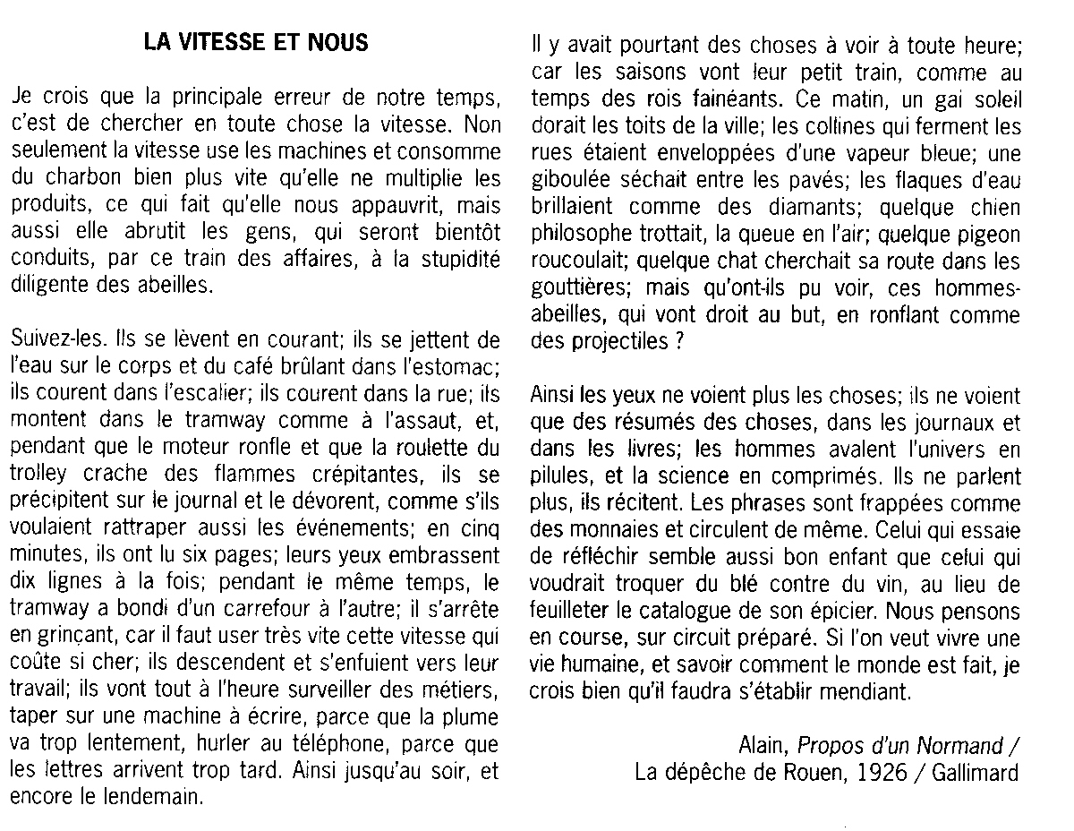
Liens logiques | Exemples
Opposition
Cause
Conséquence
But
Addition
Comparaison
Hypothèse

- TROUVER LES INFORMATIONS IMPORTANTES

EXERCICE 1 – Informations : soulignez les mots clés dans chacun des courts messages
A. La prompte intervention de trois hommes a permis de sauver la vie d’un enfant de cinq ans qui était sur le point de se noyer.
B. Une jeune femme, mademoiselle Danielle Daulne de Gesve, rue Baty Pire, est décédée hier matin dans un incendie causé, selon les premières constatations du commandant des pompiers d’Andenne, par un court-circuit électrique.
C. Les élèves écoutent en silence, les yeux fermés, tous les bruits qui surviennent aussi bien à l’extérieur qu’à l’intérieur de la salle de classe.
EXERCICE 2 – Informations : soulignez dans chacun des textes, le nombre de mots-clés qui vous est demandé et reconstituez l’idée du message à l’aide des mots-clés que vous avez soulignés.
A. (4 mots) Mercredi 10 janvier, vers 17h30, à Verviers, un automobiliste, qui avait garé son véhicule place des Victoires, n’a pas pu reprendre la route car la voiture était bloquée par la neige.
…………………………………………………………………………………………………………………………………………………………………………………………………………………………………………………………………………………………………………………………
B. (5 mots) Une jeune fille âgée de 22 ans, sténodactylo, recherche un emploi. Elle travaillerait de préférence à Houffalize et on peut lui téléphoner au 063/28.83.04.
……………………………………………………………………………………………………………………………………………………………………………………………………………………………………………………………………………………………………………………….
C. (6 mots) Il faut donc se rendre à l’évidence, et toutes les statistiques le prouvent, l’ensemble des jeunes enfants de 6 à 12 ans regardent la télévision pour adultes.
………………………………………………………………………………………………………………………………………………………………………………………………………………………………………………………………………………………………………………………..
D. (8 mots) Un important bureau de Namur recherche un technicien spécialiste en chauffage ayant une bonne connaissance théorique et une bonne pratique du métier.
…………………………………………………………………………………………………………………………………………………………………………………………………………………………………………………………………………………………………………………………
EXERCICE 3 – Informations : reconstituez des phrases entières à partir de séries de mots clés, oralement d’abord, par écrit ensuite.
A. Oralement

1. Envoyer – documentation – modèles – magasin.
2. Facture – acquitter – commande
3. Agent technique – région – démonstration.
4. Hiver – trois personnes – autobus – au centre.

B. Par écrit
1. Ouverture – librairie – verre amitié de 17 à 21h – vendredi 12 – M et Mme Dujardin.
………………………………………………………………………………………………………………………………………………
………………………………………………………………………………………………………………………………………………
………………………………………………………………………………………………………………………………………………
2. 220 volts – vérifier – tension – appareil.
………………………………………………………………………………………………………………………………………………
………………………………………………………………………………………………………………………………………………
………………………………………………………………………………………………………………………………………………
3. Magnétophone – de 110 à 220 volts – changer – interrupteur arrière – indication « voltage ».
………………………………………………………………………………………………………………………………………………………………………………………………………………………………………………………………………………………………………………
EXERCICE 4 – Informations : soulignez un nombre précis (28) de mots-clés dans le message suivant et reconstituez après coup l’idée du message grâce aux mots-clés trouvés.
Il est vrai que le fossé grandissant entre la culture scientifique de l’honnête homme et le niveau de connaissance atteint par le chercheur spécialiste a suscité un sentiment de méfiance vis-à-vis d’une science devenue inintelligible.
Jusqu’au début du XXe siècle, un homme cultivé pouvait comprendre les découvertes scientifiques de son temps. Aujourd’hui, les sciences se sont développées à une telle allure qu’avec une formation scolaire ou universitaire, on ne peut plus avoir accès à la science en développement ou, tout au moins, il faudrait pour y parvenir faire un effort considérable et chaque jour se renouveler.
………………………………………………………………………………………………………………………………………………
………………………………………………………………………………………………………………………………………………
………………………………………………………………………………………………………………………………………………
………………………………………………………………………………………………………………………………………………
………………………………………………………………………………………………………………………………………………
………………………………………………………………………………………………………………………………………………
………………………………………………………………………………………………………………………………………………

EXERCICE 5 – Informations : a) lisez le texte suivant et soulignez les phrases importantes, qui parlent de ces cinq caractéristiques. b) résumez en une phrase les cinq caractéristiques principales de ce produit.
« Un tiroir spécial pour les couverts…
Une certaine idée de la perfection.
C’est connu, Miele est en avance. Prenez cette idée de mettre un tiroir supérieur pour les couverts dans un lave-vaisselle.
Pour l’inventer, il fallait recalculer toute l’utilisation de l’espace. Et trouver une façon intelligente de ranger plus. Plus aisément.
Autre idée exclusive : trois bras d’aspersion – et non deux comme d’habitude – lavent à la perfection. Ils savent se faire doux pour vos verres et vigoureux pour vos poêles et casseroles.
Et le turbo-séchage est si rapide qu’aucune trace ne vient ternir l’éclat de votre vaisselle.
Miele vous offre plus de place en utilisant moins d’eau et d’électricité. Décidément, le G595 SC a tout pour faire du bruit. Même s’il est le plus silencieux des lave-vaisselle.
Miele
La tranquillité pour très longtemps. »

- caractéristique 1 : ________________________________________________________________
- caractéristique 2 : _________________________________________________________________
- caractéristique 3 : _________________________________________________________________
- caractéristique 4 : _________________________________________________________________
- caractéristique 5 : _________________________________________________________________

EXERCICE 6 – Informations : trouvez un titre d’une seule phrase pour résumer ce fait divers.
« Tout aussi traditionnels que les embrassades sous le gui, les accidents mortels de la Saint-Sylvestre fêtée avec trop d’exubérance à Manille et en Italie ont été trop nombreux. En Italie, ce sont les pétards et les feux d’artifice tirés dans la rue qui furent à l’origine de plusieurs drames dont l’un a vu la mort d’un enfant de 11 ans, brûlé par l’explosion d’une fusée. A Manille, dans les Philippines, onze personnes au moins ont été tuées par des explosions de pétards. »
Titre :

- SEPARER LES INFORMATIONS PRINCIPALES ET ESSENTIELLES DES INFORMATIONS SECONDAIRES
Lisez ce texte, puis séparez dans le tableau chaque idée présentée et l’exemple qui lui correspond.
Les bulletins météo
« Depuis l’apparition des présentateurs spécialisés, la place accordée aux dernières nouvelles du climat s’est accrue considérablement. C’est Antenne 2 qui, en ce domaine, affiche le plus beau score : huit bulletins quotidiens en 1986 contre trois hebdomadaires il y a six ans ! Désormais, le déroulement du journal télévisé est ponctué par l’entrée en scène de deux « stars ». Le ou les présentateurs, qui conservent toujours le premier rôle, et celui ou celle qui vous indiquera si cela vaut vraiment la peine de partir en week-end. La magie du petit écran offre un surcroît de popularité aux journalistes « de plateau », ceux dont le visage apparaît quotidiennement. Or un même journaliste météo présente plusieurs bulletins dans une seule journée.
Un bon présentateur de journaux se déplace, autant que possible, avec son spécialiste des alternances d’éclaircies et de passages nuageux. Ainsi le 8 août, à l’occasion du deux centième anniversaire de la première ascension du Mont Blanc, Claude Sérillon était-il installé avec Laurent Boussié sur les pentes de la plus haute montagne de France pour présenter en direct le « 20 heures » sur Antenne 2. » (C. Vilain, Le Monde, 17 août 1986).

Idées présentées par le texte | Exemples

- REFORMULER DE MANIÈRE SYNTHETIQUE
EXERCICE 1- Reformuler
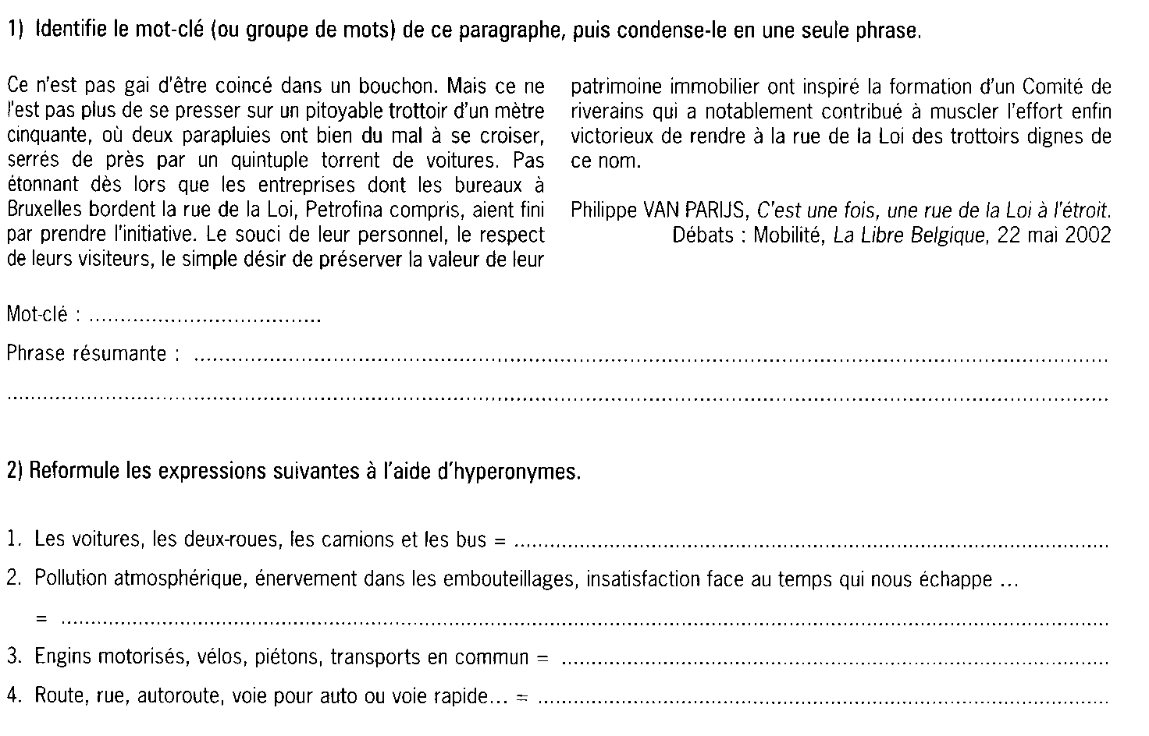
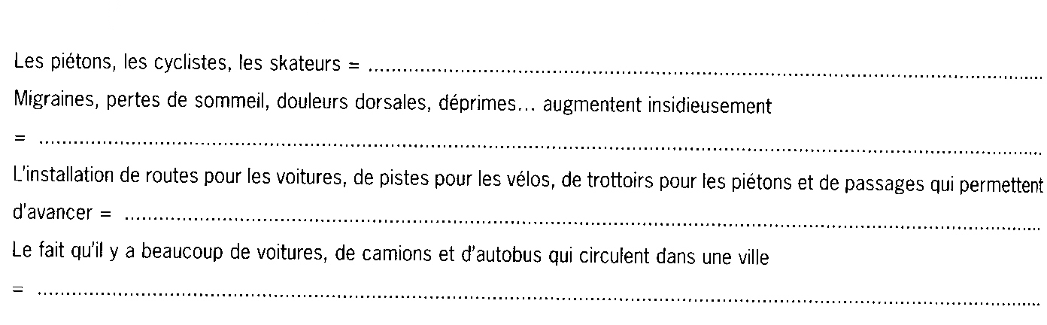
EXERCICE 2- Reformuler : résumez ces descriptions en une seule phrase.
- Pierre décrocha lentement le combiné, porta l’écouteur à son oreille gauche, attendit la tonalité, dès que celle-ci eut retenti, de son index droit, à la fois tendu et souple, il fit sept fois tourner le cadran, minutieusement, comme s’il accomplissait un travail délicat…

- « M. Craik prit dans sa paume toutes les pièces du tiroir caisse et les étala sur le comptoir. Il déchira une bande de papier du rouleau et leva la main pour prendre son crayon. Puis il se pencha sur le comptoir et entreprit d’additionner les recettes de la journée. » (J. Fante)

- « Dans le train vers Paris, au rythme des secousses infligées par les roues, les images des jours écoulés me revenaient à l’esprit (…) La douane de mer à Venise, qui s ‘encadrait si bien entre les deux colonnes de la Piazzetta, le château de l’œuf à Naples, les Faraglioni de Capri, le Capitole de Rome, le Ponte Vecchio à Florence, (…) Je fermais les yeux. » (J. d’Ormesson).

- « Les écuelles avaient été posées sur la table de la cuisine, à côté des fourchettes et des cuillers en fer. Une odeur de soupe à la graisse de porc traînait dans la maison. » (C. Lemonnier).

- « Elle n’était pas habillée comme les autres juives du bourg que l’on reconnaissait à leurs longues tuniques noires et à leurs fichus blancs. Baïla portait une tenue très colorée de paysanne, mais son linge était immaculé et fraîchement empesé. Autre bizarrerie, ses cheveux bruns tressés en grandes nattes débordaient d’un petit foulard de soie noué sous le menton. » (S. Lentz).

EXERCICE 3 - Reformuler : découpez ces textes en paragraphes et donnez un titre à chacun d'eux.
A. La télévision locale diffuse ses émissions par câble. Cela signifie deux choses : d'abord que sa portée est limitée à la zone couverte par le câble et ensuite qu'elle ne peut être reçue à domicile par ceux qui ne sont pas abonnés à la télédistribution. D'autre part, ces programmes sont en concurrence avec ceux d'autres chaînes de télévision. Il faut donc beaucoup de travail et d'imagination pour relever ce défi de parallélisme : mais la télévision locale jouit d'un certain avantage, elle peut susciter l'intérêt en donnant la parole aux gens du cru ou en montrant les événements locaux. (Extrait de presse)
.....................................................................................................................................................
.....................................................................................................................................................
.....................................................................................................................................................
B. Il y a des publicités indélicates, équivoques, ou même franchement trompeuses. Mais c'est, me semble-t-il, l'exception. Je suppose qu'elles ne sont cautionnées par personne et que l'on est bien d'accord qu'il faut les éliminer. Pour le reste, on trouve dans les publicités beaucoup d'optimisme, d'humour, de bon sens (parfois un peu gros) et le recours assez systématique aux superlatifs. Mais les publicitaires nous expliquent que personne n'est dupe, car il existe une sorte de «règle du jeu» bien connue et acceptée par tous, qui fait que l'exagération ou l'hyperbole n'est évidemment jamais prise à la lettre et que chacun sait parfaitement qu'un annonceur a toujours un léger accent marseillais. C'est ce qu'Aragon appelle joliment le «mentir - vrai». (Extrait de presse)
.....................................................................................................................................................
.....................................................................................................................................................
.....................................................................................................................................................
EXERCICE 4 - Reformuler : découpez le texte de cette lettre en paragraphes, en respectant la disposition matérielle d'une lettre.
Messieurs, Votre dernier catalogue vantait un nouvel appareil de chauffage que vous présentiez comme révolutionnaire : décoration luxueuse, entretien particulièrement facile, consommation réduite, prix très intéressant. J'ai immédiatement passé commande et je fus servi rapidement. Quelle désagréable surprise dès la mise en activité ! La puissance de chauffe est des plus réduites ; ce n'est que dans ses environs immédiats que l'on sent un soupçon de chaleur. Je ne discute pas l'esthétique de l'appareil, mais je conteste son utilité. Votre devoir est donc de le reprendre et de me le rembourser. Dans l'attente d'une réponse favorable, je vous prie d'agréer, Messieurs, mes salutations désappointées.
EXERCICE 5 - Reformuler : Lisez le texte ci-après et complétez le tableau.
UNE DROGUE QUI NE DIT PAS SON NOM
L'alcool tue chaque année plus de 40.000 Français. Il est la troisième cause de décès dans notre pays, après le cancer et les maladies, cardio-vasculaires. Le tiers des accidents de la route, 15 % des accidents du travail ont l'alcool comme origine. L'alcool est également responsable de 50 % des homicides et des crimes sexuels. Près de huit millions de personnes, dans notre pays, souffrent directement ou indirectement de l'alcoolisme, avec l'engrenage de délinquance, de violence, de destruction qu'il provoque. Il est difficile de chiffrer le coût total de l'alcoolisme. On pense qu'il se situait, en 1973, entre 7 et 10 milliards de francs, soit 42 % des budgets hospitaliers et 50 % des budgets psychiatriques. D'autre part, une enquête effectuée en 1977 révèle que 61 % des hommes et 39 % des femmes dépensent plus de 15 % de leurs revenus à l'achat de boissons alcoolisées, ce qui rapportait à l'Etat 6 milliards 313 millions de francs en 1977. L'alcoolisme atteint de plus en plus de femmes : sur 100 Français qui meurent d'alcoolisme, il y a 20 femmes. Les départements les plus touchés sont : les Côtes-du-Nord et le Morbihan, puis le Nord et le Pas-de-Calais. On ne se méfie pas tellement de l'alcool, en France. On ignore ses ravages sur les systèmes nerveux, circulatoire et digestif. On pense que boire donne force et virilité ou, au moins, qu'il fait partie du savoir-vivre. Des campagnes publicitaires poussent à la consommation... Même un organisme qui se prétend scientifique comme l'I.R.E.B. (Institut de Recherches Economiques sur les Boissons) cherche à prouver que l'alcool n'est pas dangereux. Mais... l'I.R.E.B. est financé par des producteurs de boissons alcoolisées. L'alcoolisme est une maladie de la solitude. On boit par manque d'affection ou pour oublier ses soucis ou dans l'espoir de favoriser la communication. On a déjà mille fois énuméré des remèdes à l'alcoolisme. Remèdes préventifs, d'abord : à l'école, dans les entreprises, partout et de toutes les façons, il faudrait expliquer les méfaits de l'alcool et favoriser la consommation des jus de fruits. Puis il faudrait améliorer l'action médicale : à domicile, sans arrêt de travail et avec l'aide d'associations de buveurs guéris ; à l'hôpital, dans des services spécialisés, avec l'aide de médecins et d'infirmiers qui auraient reçu, à cet effet, un complément de formation ; en hôpital psychiatrique, éventuellement, grâce à des psychothérapies individuelles ou de groupes. Mais ces remèdes ne peuvent, tout seuls, guérir le besoin d'alcool. Seule une action politique et sociale de grande envergure, qui offrirait à tous, et aux jeunes surtout, des perspectives d'avenir, en même temps que des conditions de vie favorables, distrairait les Français de leur quête des «paradis artificiels».
(D'après Le Monde, 06.12.1978 et 02.05.1979)
1. CAUSES :
a) ………………………………………………………………………………………………………………………………………………
b) ………………………………………………………………………………………………………………………………………………
c) ………………………………………………………………………………………………………………………………………………
d) ………………………………………………………………………………………………………………………………………………
e) ………………………………………………………………………………………………………………………………………………

2. CONSÉQUENCES :
a) ………………………………………………………………………………………………………………………………………………
b) …………………………………………………………………………….…………………………………………………………………
c) ………………………………………………………………………………………………………………………………………………
d) ………………………………………………………………………………………………………………………………………………

3. REMEDES :
a) curatifs :
- ……………………………………………………………………………………………………………………………………………..
- ……………………………………………………………………………………………………………………………………………..
- ……………………………………………………………………………………………………………………………………………..
b) préventifs :
-………………………………………………………………………………………………………………………………………………..
-…………………………………………………………………………………………………………………………………………………..

EXERCICE 6 - Reformuler : classez les idées de ce texte sous forme de notes en mettant en évidence les mots de liaison, en schématisant le plus possible et en structurant.
La publicité
La publicité est faite pour influencer, non pas un individu, mais une masse. Pour toucher son public, le publicitaire doit donc se fixer une série d'objectifs qu'il lui faut successivement réaliser, le but final étant, naturellement, de faire acheter. C'est ainsi qu'il doit d'abord attirer l'attention spontanée sur le message publicitaire. De nombreux procédés favorisent l'éveil de l'attention spontanée. Ils s'appuient généralement sur des considérations très simples mais éprouvées. On sait, par exemple, que plus une annonce publicitaire est grande, plus elle a de chances d'attirer l'attention, que plus l'on répète un message dans le temps, plus son efficacité est grande, que les couleurs provoquent des réactions très précises (certaines prédisposent à l'action, d'autres au repos..., certaines «mettent l'eau à la bouche», d'autres suggèrent la propreté, l'asepsie, etc..), que l'emplacement d'un texte publicitaire n'est pas indifférent : on sait que, par exemple, le quart supérieur droit d'une page de journal est celui qui attire le plus l'attention, puis vient le quart supérieur gauche, puis le quart inférieur droit et, enfin, le quart inférieur gauche. Cependant, ce sont là des éléments sans rapport avec le contenu de la publicité : ce sont des éléments «mécaniques» simplement propres à déclencher l'attention. Ensuite, il faut éveiller l'intérêt. (Extrait de : Paul SOISSON, Psychologie et publicité)
.....................................................................................................................................................
.....................................................................................................................................................
.....................................................................................................................................................
.....................................................................................................................................................
.....................................................................................................................................................
.....................................................................................................................................................
.....................................................................................................................................................
.....................................................................................................................................................
.....................................................................................................................................................
.....................................................................................................................................................
..................................................................................................................................................... ………..

EXERCICE 7 - Reformuler : lisez attentivement le texte ci-dessous. Ensuite, structurez-le schématiquement.
L'humanité est condamnée à vivre dans l'ère de la solidarité si elle ne veut pas connaître celle de la barbarie. La solidarité, c'est d'abord l'acceptation des différences, qu'elles soient d'ordre biologique ou le produit de la géographie et de l'histoire. C'est renoncer à toute idée de hiérarchie entre les peuples et les nations. C'est abandonner une fois pour toutes la vision historique de ceux qui, de la Grèce et de la Rome antiques aux impérialismes modernes, ont toujours confondu civilisation et puissance.
Mais la solidarité implique plus : elle commande que, par-delà les diversités ; on s'efforce de bâtir, à l'échelle mondiale, un ordre économique, social et culturel nouveau, qui transcende les égoïsmes nationaux et permette à l'homme d'organiser rationnellement l'espace de telle sorte que chacun puisse y vivre libre et heureux dans la fraternité avec son prochain, quel qu'il soit.
Il est à craindre que l'autre terme de l'alternative ne soit, en définitive, la barbarie, car l'équilibre de la terreur et l'accentuation des inégalités peuvent mener aux affrontements ultimes qui ne laisseraient que ruine et désolation : destruction de tout ce que le génie de l'homme a contribué à créer depuis des millénaires. (Dossier Unesco, Géo, 1975)
.....................................................................................................................................................
.....................................................................................................................................................
.....................................................................................................................................................
.....................................................................................................................................................
.....................................................................................................................................................
.....................................................................................................................................................
.....................................................................................................................................................
.....................................................................................................................................................
.....................................................................................................................................................
..................................................................................................................................................... ………..

EXERCICE 8 - Reformuler : complétez la prise de notes.

Le rock
Il y a peu de temps, des gens bien informés prévoyaient que le rock ne durerait que le temps d’une mode. Mais on peut dire que ces prophètes là se sont rudement bien plantés.
Et toute une série de faits sont là pour le démontrer. En effet, dans toute l’Europe, ce ne sont que concerts de rock tous azimuts : là où un concert est prévu, trois ou quatre supplémentaires sont donnés. Des affluences records défient toutes les attentes. Les Rolling Stones, les cinq pionniers du hard, sont toujours là et continuent à supplanter toutes les ambitions. Malgré les coups durs : mort, drogue, prison ; malgré les modifications survenues dans la composition de leur groupe, ils restent des stars incontestables. Cela signifie que le rock reste toujours puissance, indignation, violence, contestation, provocation.
En conclusion, on peut dire sans crainte de se tromper qu’il reste un langage commun à trois générations.
Rock tjs à la mode
A. Preuves :
a)…………………………………………………………………………………………………………………………….. b)…………………………………………………………………………………………………………………………….. c)……………………………………………………………………………………………………………………………..
B. Signification
……………………………………………………………………………………………………………………………………………………….……………………………………………………………………………………………………………………………………………………..
C. Conclusion.
……………………………………………………………………………………………………………………………………………………….……………………………………………………………………………………………………………………………………………………..

- RECONSTRUIRE UN TEXTE COHERENT SANS REPRENDRE LES TERMES DU TEXTE DE DEPART

Quelles sont les trois idées principales de ce texte ? Résumez-les en utilisant vos propres mots.

Les stars de l’écran sur les planches
« La rentrée théâtrale à Paris est placée sous le signe des stars. De Jean-Paul Belmondo à Michel Serrault, de Jeanne Moreau à Nathalie Baye, les locomotives réputées de l’écran se bousculent sur les planches. Rien d’étonnant à cela. La crise du cinéma, crise des auteurs, crise financière, précipite au théâtre comédiens et comédiennes, qui l’avaient un peu oublié ou même jamais fréquenté. Les femmes trouvent là des rôles qu’aucun producteur ou distributeur n’ose plus leur offrir tant la machine cinématographique est frappée de misogynie. Les hommes de plus de trente ans sont désormais personae non gratae sur le grand écran. Celui-ci veut et exige des jeunes pour satisfaire les appétits des quinze-vingt-cinq ans, qui forment le gros des rangs de ses spectateurs. »
(C. Godard, O. Schmitt, Le Monde, 14 août 1986)

1e idée :

2e idée :

3e idée :

- EXERCICES GENERAUX

Exercice 1
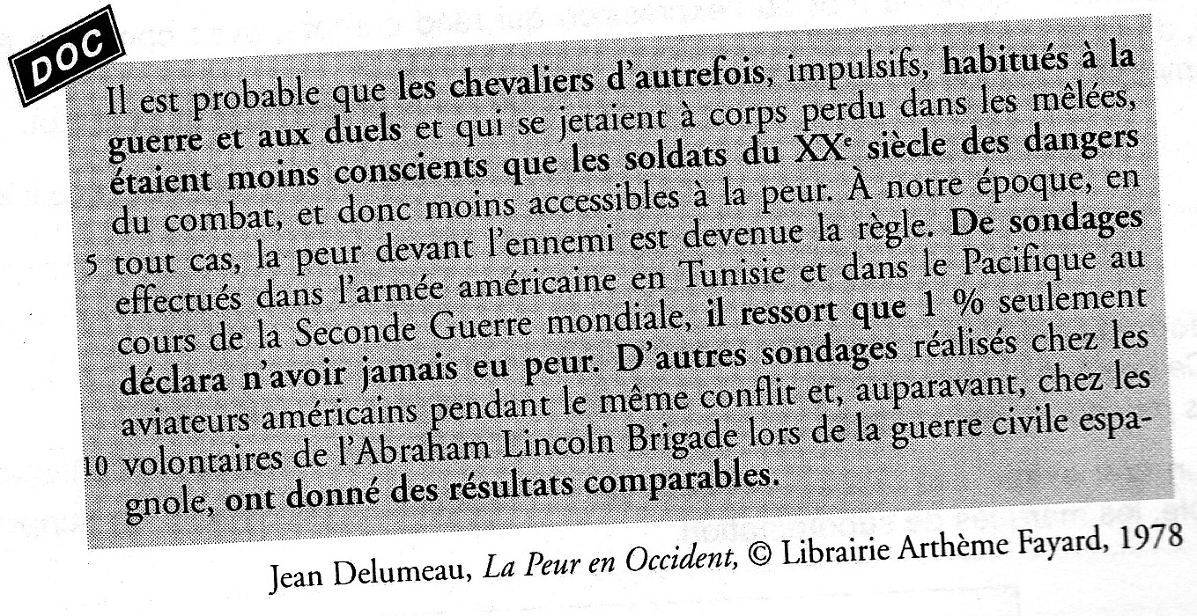
- Donnez un titre à ce texte.

- Résumez le texte en 30 mots environ.
.....................................................................................................................................................
.....................................................................................................................................................
..................................................................................................................................................... ………..
.....................................................................................................................................................
.....................................................................................................................................................
..................................................................................................................................................... ………..

Exercice 2 : numérotez et isolez les arguments dans les textes suivants.
- Un double mouvement s’observe en Occident à propos des problèmes de la natalité : le nombre des naissances diminue, mais l’intérêt porté à chaque naissance s’accroît. Bruno Frappat, in Le Monde, décembre 1978.

- Comme tout le monde, je n’ai à mon service que trois moyens d’évaluer l’existence humaine : l’étude de soi, la plus difficile et la plus dangereuse, mais aussi la plus féconde des méthodes ; l’observation des hommes, qui s’arrangent le plus souvent pour nous cacher leurs secrets ou pour nous faire croire qu’ils en ont ; les livres avec les erreurs particulières de perspective qui naissent entre leurs lignes. Marguerite Yourcenar, Mémoire d’Hadrien, 1958.

- La ville recouvre de nos jours deux réalités nettement distinctes : la cité traditionnelle qui enserre le souvenir des anciennes limites (remparts, murailles, fortifications) et la banlieue qui est de plus en plus promise aux « grands ensembles ». Pierre Germain, La Ville, nécropole ou berceau, 1972.

Exercice 3 : classez les diverses qualités attribuées au jeu (grandes catégories et détail) dans le texte suivant.
Les jeux de compétition aboutissent aux sports, les jeux d’imitation et d’illusion préfigurent les actes du spectacle. Les jeux de hasard et de combinaison ont été à l’origine de maints développements des mathématiques, du calcul des probabilités à la topologie. On le voit : le panorama de la fécondité culturelle des jeux ne laisse pas d’être impressionnant. Leur contribution au niveau de l’individu n’est pas moindre. Les psychologues leur reconnaissant un rôle capital dans l’histoire de l’affirmation de son caractère. Jeux de force, d’adresse, de calcul, ils sont exercice et entraînement. Ils rendent le corps plus vigoureux, plus souple et plus résistant, la vue plus perçante, le toucher plus subtil, l’esprit plus méthodique ou plus ingénieux. Chaque jeu renforce, aiguise quelque pouvoir physique ou intellectuel. Par le biais du plaisir et de l’obstination, il rend aisé ce qui fut d’abord difficile ou épuisant. Roger Caillois, Les jeux et les hommes, Gallimard, 1958.

Exercice 4 : dégagez, sous forme de plan, les idées contenues dans ce texte.
Dans les lignes qui précèdent, Mauriac a défini le risque qui menace le monde moderne : oublier la référence à l’homme. Dans l’extrait qui suit, l’auteur semble raconter simplement une histoire, pourtant, son objectif est bien de dénoncer divers aspects du monde moderne. Il poursuit ainsi :
Je suis entrée dans l’étable, où un bœuf demeure encore. Il y en avait quatre autrefois. Je voyais son grand œil dans l’ombre ; un rayon qui fusait par un trou de la porte touchait son pelage roux. J’écoutais ce bruit calme de la rumination, je respirais cette odeur puissante et douce qui avait baigné l’obscure existence de mes ancêtres oubliés. Et tout à coup, dans un défilé d’images nées de ce qui m’avait attristé ces temps-ci, j’ai revu autour de ma maison de Seine-et-Oise ces prairies pour lesquelles il n’existe plus de faucheur ; et quand enfin elles furent fauchées, le foin, si précieux naguère, nous dûmes le brûler, ce foin qui nourrissait les bêtes devenait fumier, retournait à la terre et l’enrichissait, après avoir nourri les oiseaux, selon une loi peut-être sacrée. Et puis je revoyais en esprit ces milliers de poissons crevés que roulaient l’Adour, il y a quelques semaines, et tant d’autres rivières. Enfin, je me suis souvenu de cette lourde glace de Venise qui vient de chez ma mère. Accrochée dans mon cabinet de Malagar, elle s’est détachée et m’eût peut-être tué si elle avait atteint ma tête au lieu d’effleurer ma jambe. A tort ou à raison, cette chute fut attribuée à l’ébranlement causé par les avions qui passent le mur du son au-dessus de Malagar. François Mauriac, Bloc-Notes, Seuil.

Exercice 5 : résumez, en une seule phrase (maximum 15 mots) le paragraphe suivant.
Il y a dans le monde, et même dans le monde des artistes, des gens qui vont au Musée du Louvre, passent rapidement, et sans leur accorder un regard, devant une foule de tableaux très intéressants quoique de second ordre, et se plantent rêveurs devant un Titien ou un Raphaël, un de ceux que la gravure a le plus popularisés ; puis sortent satisfaits, plus d'un disant : « Je connais mon musée. » Il existe aussi des gens qui, ayant lu jadis Bossuet et Racine, croient posséder l'histoire de la littérature. Baudelaire, le peintre de la vie moderne.

Exercice 6 : même exercice (maximum 20 mots).
Le Romanticisme est l’art de présenter aux peuples des œuvres littéraires qui, dans l’état actuel de leurs habitudes et de leurs croyances, sont susceptibles de leur donner le plus de plaisir possible. Le Classicisme, au contraire, leur présente la littérature qui donnait le plus grand plaisir à leurs arrière-grands-pères. Stendhal, Racine et Shakespeare.

Exercice 7 : dans le texte suivant, a) Soulignez les mots de liaison et indiquez la nature du rapport qu’ils assurent ; b) Dégagez sous forme de plan, les idées contenues dans ce texte.
Il est vrai que le fossé grandissant entre la culture scientifique moyenne de l’honnête homme et le niveau de connaissance atteint par le chercheur spécialiste a suscité un sentiment de méfiance vis-à-vis d’une science devenue inintelligible.
Jusqu’au début du XXe siècle, un homme cultivé pouvait comprendre les découvertes scientifiques de son temps. Aujourd’hui, les sciences se sont développées à une telle allure qu’avec une formation scolaire ou universitaire, on ne peut plus avoir accès à la science en développement, ou tout au moins, il faudrait pour y parvenir faire un effort considérable et chaque jour renouvelé.
D’une part, le rythme d’expansion des connaissances a été depuis 1900 sans cesse accéléré. Le nombre de publications scientifiques annuelles double environ tous les sept ans. La quantité de connaissances scientifiques a été multipliée par 1000 depuis le début du siècle. Chacune des grandes disciplines scientifiques s’est subdivisée en plusieurs disciplines dont chacune a, elle-même, donné naissance à de nouvelles sous-disciplines. Chaque année se créent de nouvelles sociétés scientifiques correspondant à de nouvelles branches de la science. En 1950, il me suffisait de lire quatre ou cinq journaux médicaux ou scientifiques pour me tenir au courant. Actuellement, il faudrait que j’en lise plus d’une centaine pour parvenir au même résultat. Si je voulais assister à toutes les réunions, congrès, concernant directement mon domaine de recherche, je n’aurais plus le temps matériel de me rendre à mon laboratoire. Cette vitesse de progression de la science explique qu’il devienne de plus en plus difficile de la suivre. Quelques semaines après la découverte par Roetgen des rayons X, toute l’Europe scientifique était au courant et dans tous les pays, des médecins, deux mois après sa découverte, commençaient à l’exploiter. Une telle rapidité est aujourd’hui inconcevable. Maurice Tubiana, Le Refus du réel, Ed. R. Laffont, 1975.

Exercice 8 : résumez le texte suivant, qui comporte une énumération, en moins de 15 mots.
La pollution de l’air et de l’eau, la multiplication des névroses et des délinquances nous avertissent que l’espèce court à sa perte si elle ne se connait plus comme un morceau de la nature. Là gît la source la plus profonde des révoltes contre nos sociétés « de consommation ». Il nous faut, sous peine de folie, et sans doute sous peine de mort, réintégrer l’homme à la nature, renouer les amitiés rompues avec les plantes et les bêtes. Emmanuel Berl, Le Virage, 1972.

Exercice 9 : voici un texte et trois résumés. Lequel des trois est le plus fidèle? Pour chacun de ceux que tu as écartés, cite deux raisons de sa mise à l'écart.
Texte: Claude Monet
Une nouvelle conception du paysage s'épanouit en France à la fin du XIX ^{e} siècle, fondée sur la peinture en plein air. Pour traiter de nouveaux sujets, saisir la lumière, montrer chaque instant d'un jour et chaque jour d'une année comme un moment unique et fugitif, les artistes innovent. Seule une touche rapide et fragmentée, une couleur aux tons purs et peu mélangés, permettent de restituer, dans l'urgence, les mouvements de la lumière et les variations de l'atmosphère. « Impressionnistes ! » les appellera-t-on par dérision. Par la durée de sa carrière, la qualité et l'abondance de son oeuvre, Claude Monet apparaît comme le plus grand d'entre eux.
Peintre d'une exceptionnelle longévité, Claude Monet (1840–1926) laisse quelque deux mille toiles – pour l'essentiel des paysages, urbains ou campagnards, le plus souvent empruntés à Paris et à l'Ile-de-France. Après de longues années de difficultés financières et d'incompréhension d'une large part de la critique, l'artiste s'impose enfin comme le premier, le plus grand des impressionnistes. A la fois parce qu'il possède une sensibilité exceptionnelle – Paul Cézanne dit ainsi: « Monet, ce n'est qu'un oeil, mais, bon Dieu, quel oeil ! » - et parce qu'il élève la restitution de la nature à la hauteur d'un véritable système. Avec ses « séries » de tableaux reprenant le même motif à différents moments du jour et de l'année, Monet neutralise ce motif pour ne plus évoquer que le temps: le soleil, la pluie, le brouillard, le matin, le soir, le temps qui passe. Les ultimes Nymphéas déploient, avec une dilution toujours plus poussée du sujet, des accords de couleur et des rythmes de touches, dans des formats monumentaux.
Résumé 1 : Claude Monet est un peintre paysagiste français. Il a connu beaucoup de difficultés avant de devenir célèbre, mais les critiques ont remarqué son extraordinaire sensibilité. Ses tableaux reprennent souvent les mêmes motifs.
Résumé 2 : L'impressionnisme est un genre pictural qui apparaît en France à la fin du XIX ^{e} siècle. Ce groupe de peintres tente de représenter la nature dans ce qu'elle a d'unique et d'éphémère. Claude Monet, le plus célèbre des impressionnistes, a cherché à saisir les jeux de lumière et la fuite du temps dans ses successions de tableaux représentant un sujet identique aux différentes heures de la journée.
Résumé 3: Claude Monet est considéré comme le meilleur représentant de l'impressionnisme français de la fin du XIX e siècle. Dans ses tableaux, il s'attache à fixer l'atmosphère d'un instant. C'est ce qu'il est parvenu à faire, par exemple, dans les Nymphéas: une merveilleuse toile qui recouvre un mur entier du Musée du Louvre à Paris.
Jérôme PICON, « Claude Monet », in Histoire de l'art: France. XIX ^{e} siècle. Monet, n ° 109, Paris, Larousse, 1997.
Exercice 10 : Résumez le texte suivant (50 mots).
Les parents désirent avant tout le bonheur de leurs enfants. Cependant, il est difficile d’envisager ce qu’il convient de faire pour que des enfants aient plus tard une vie heureuse, sans avoir précisé où se cache ce que l’on appelle le bonheur. Nous nous contenterons donc de souligner que dans la majorité des cas les parents jugent à l’avance, en adultes qui savent ce qu’est la vie, ce qui doit être enseigné à l’enfant pour qu’il ait le plus de chances possibles, plus tard, de trouver le bonheur. Ils savent, ou croient savoir, que le bonheur est fonction du niveau atteint dans l’échelle hiérarchique, qu’il dépend de la promotion sociale. L’enfant entre donc très tôt dans la compétition. Il doit être premier en classe, bon élève, faire des devoirs, apprendre ses leçons qui toutes déboucheront plus ou moins tôt sur un acquis professionnel. Plus cet acquis paraitra naturel, plus celui qui le possède sera capable de s’intégrer dans le processus de production de marchandises, au niveau de l’invention, du contrôle, de la gestion ou dans la protection de la propriété privée, et plus il bénéficiera d’une promotion sociale lui assurant le bonheur. Sans doute, « tout cela n’est rien quand on n’a pas la santé », d’autant que sans elle, pas de force de travail efficace. D’où la notabilité dont bénéficie aussi, suivant des échelles hiérarchiques bien entendu, toute activité qui s’attache au service de l’hygiène et de la santé.
D’après Henri Laborit, Eloge de la fuite, éd. R. Laffont, 1976.
.....................................................................................................................................................
..................................................................................................................................................... ………..
.....................................................................................................................................................
.....................................................................................................................................................
..................................................................................................................................................... ………..
.....................................................................................................................................................
.....................................................................................................................................................
..................................................................................................................................................... ………..

Exercice 11 : Même exercice (70 mots).
Dans les moments de grande fatigue nerveuse, on se sent complètement dépassé par les sollicitations. Premier symptôme de ce surmenage : on passe sa vie à chercher ses clés, ses lunettes, son téléphone, son portefeuille, son sac, son cartable, ses affaires. On se surprend à tout oublier. Parfois même, on entre dans une pièce sans savoir ce qu’on était venu y chercher. Dans ces cas-là, on a tendance à incriminer sa mauvaise mémoire ou une organisation de vie complètement stupide qui nous encombre l’esprit avec un tas de trucs inutiles. Par opposition, on serait tenté d’idéaliser le passé, quand les hommes se fichaient pas mal du chômage, de la pollution ou de la crise économique, bref tous ces sujets qui nous angoissent beaucoup aujourd’hui. On se dit alors que leur existence devait être bien paisible. Grave erreur ! Il y a quelques années, la chaine anglaise Channel 4 diffusait un jeu de téléréalité intitulé 1900, où une famille tentait de vivre trois mois dans les conditions d’une vie de château du début du 20e siècle. Que ce fut difficile ! Les enfants réclamaient désespérément des produits sucrés. Les ados s’ennuyaient à mourir sans leurs consoles de jeux. La mère se tracassait devant son miroir en voyant le manque d’éclat de son teint et de ses cheveux. Trois mois, ce n’est pas long. Mais cela suffisait pour que l’on se rende compte que la vie d’autrefois n’était pas plus facile qu’aujourd’hui. Dans son livre intitulé Manthropology, l’anthropologue australien Peter McAllister va même plus loin : selon lui, nos ancêtres étaient confrontés à des exigences de survie particulièrement difficiles à satisfaire et nous surpassaient aussi bien sur le plan physique (ce que l’on conçoit volontiers) que sur le plan cérébral (ce qui est plus surprenant).
Extrait de GOETGHEBUER G., Quelle mémoire, nos aïeux ! , dans Télé Moustique, 28/07/2010
.....................................................................................................................................................
..................................................................................................................................................... ………..
.....................................................................................................................................................
.....................................................................................................................................................
..................................................................................................................................................... ………..
.....................................................................................................................................................
.....................................................................................................................................................
..................................................................................................................................................... ………..

Sources : - CHARNET Cl. Et ROBIN-NIPI J., Activités. Rédiger un résumé, un compte rendu, une synthèse. Hachette, Paris, 1997. - STALLONI Y., La contraction de texte. Ellipses, Paris, 1998.

